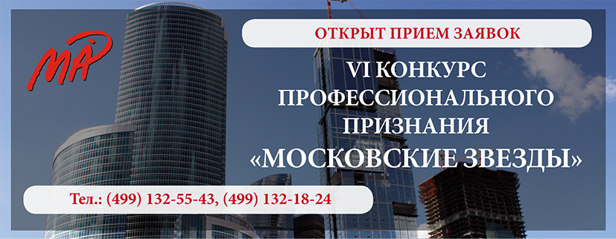

ШЕСТОЙ РЕГИОНАЛЬНЫЙ КОНКУРС ПРОФЕССИОНАЛЬНОГО ПРИЗНАНИЯ
НА РЫНКЕ НЕДВИЖИМОСТИ МОСКВЫ «МОСКОВСКИЕ ЗВЕЗДЫ»

Регистрационная Заявка (ВЫСЫЛАЕТСЯ ПО ЭЛ. ПОЧТЕ: post@mar.ru)

ОТ КОМПАНИИ (ООО, ЗАО или ОАО - укажите полное название)

НОМИНАЦИИ (ВЫДЕЛИТЕ ВЫБРАННУЮ НОМИНАЦИЮ)

Номинации для брокерских компаний
- «ПРИЗНАНИЕ ГОДА» (Лучшая брокерская компания с численностью сотрудников свыше 100 чел.)
- «ЗОЛОТАЯ СЕРЕДИНА» (Лучшая брокерская компания с численностью сотрудников от 30 до 100 человек);
- «КРЕПКИЙ ОРЕШЕК» (Лучшая брокерская компания с численностью сотрудников до 30 чел.)
- «НЕ ЧИСЛОМ, А УМЕНИЕМ» (Лучшая брокерская компания с численностью сотрудников до 15 чел.)
- «ЛУЧШИЙ ДЕБЮТ» (Лучшая брокерская компания, осуществляющая операции на рынке недвижимости менее 2 лет)

Номинации для всех профессиональных участников рынка недвижимости:

- «ШТУРМАН ИПОТЕКИ» (Лучшая компания на рынке ипотеки)
- «ЗА ВКЛАД В РАЗВИТИЕ ИПОТЕЧНОГО КРЕДИТОВАНИЯ (Среди банковских, страховых, общественных и др. организаций)
- «ИННОВАТОР ГОДА» - (Лучшая инновационная компания)
- «ГОСПОДИН ПРАВОВЕД» (Лучшая компания по юридическому сопровождению сделок с недвижимостью);
- «ЛУЧШИЙ ПОСЕЛОК ЭКОНОМ-КЛАССА НА РЫНКЕ ЗАГОРОДНОЙ НЕДВИЖИМОСТИ»
- «ЛУЧШИЙ ПОСЕЛОК БИЗНЕС-КЛАССА НА РЫНКЕ ЗАГОРОДНОЙ НЕДВИЖИМОСТИ»
- «ЛУЧШИЙ ПОСЕЛОК ЭЛИТ-КЛАССА НА РЫНКЕ ЗАГОРОДНОЙ НЕДВИЖИМОСТИ»
- «ЛУЧШИЙ ПРОЕКТ В СФЕРЕ СТРОИТЕЛЬСТВА ЖИЛЬЯ ЭКОНОМ-КЛАССА ГОРОДА МОСКВЫ»
- «ЛУЧШИЙ ПРОЕКТ В СФЕРЕ СТРОИТЕЛЬСТВА ЖИЛЬЯ БИЗНЕС-КЛАССА ГОРОДА МОСКВЫ»
- «ЛУЧШИЙ ПРОЕКТ В СФЕРЕ СТРОИТЕЛЬСТВА ЭЛИТНОГО ЖИЛЬЯ ГОРОДА МОСКВЫ»
- «ЛУЧШИЙ ПРОЕКТ В СФЕРЕ СТРОИТЕЛЬСТВА ЖИЛЬЯ ЭКОНОМ-КЛАССА МОСКОВСКОЙ ОБЛАСТИ»
- «ЛУЧШИЙ ПРОЕКТ В СФЕРЕ СТРОИТЕЛЬСТВА ЖИЛЬЯ БИЗНЕС-КЛАССА МОСКОВСКОЙ ОБЛАСТИ»
- «ЛУЧШИЙ ПРОЕКТ В СФЕРЕ СТРОИТЕЛЬСТВА ЭЛИТНОГО ЖИЛЬЯ МОСКОВСКОЙ ОБЛАСТИ»
- «МОСКОВИТ ГОДА» (За высокую гражданскую позицию и личный вклад в развитие рынка недвижимости Москвы)
- «РОССИЯНИН ГОДА» (За высокую гражданскую позицию и личный вклад в развитие рынка недвижимости России)
- «CREЭЛТОР ГОДА» (Лучший оператор commercial Estate)
Подпись _______________________

(!) Выписка из ОГРЮЛ (необходимо отксанировать и приложить к заявке)

